**HTML suite**

Nous avons ici une représentation d’une structure Html type.

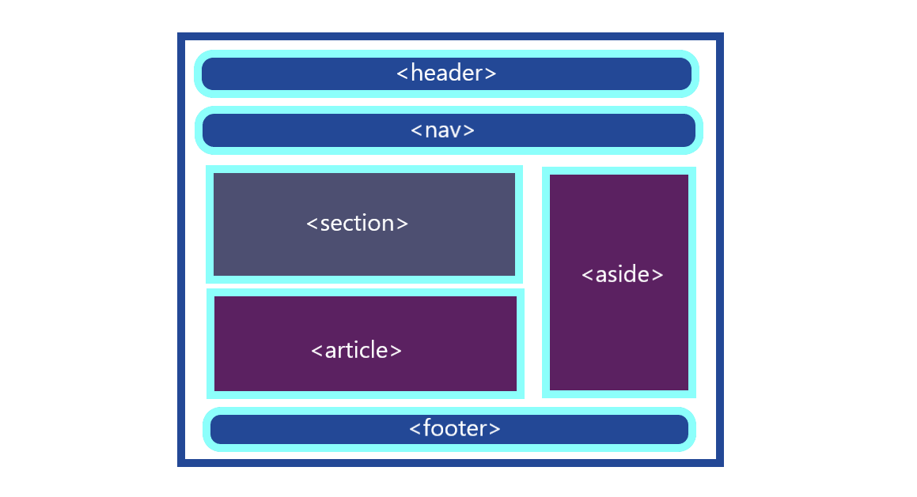

Nous pouvons désormais créer notre première page Html et voir le résultat, en glissant notre onglet vs code directement dans le navigateur, ou alors vous pouvez lancer le live server de VS Code.

Comprenons ce qui se passe :

Tous les documents HTML doivent commencer par une déclaration de type de document : <!DOCTYPE html>.

Le document HTML lui-même commence par <html>et se termine par </html>.

La partie visible du document HTML se situe entre <body>et </body>, c’est donc ici que l’on doit créer notre site.

LES TITRES EN HTML

Les titres HTML sont définis avec les balise <h1>à <h6>.

<h1>définit la rubrique la plus importante. <h6>définit le titre le moins important.

**Les paragraphes**

Les paragraphes HTML sont définis avec la balise <p>, on peut écrire du texte dans cette balise.

<p>je suis un paragraphe.</p>

**Les liens en HTML**

Les liens HTML sont définis avec la balise <a>.

<a href="jesuisunlien.com">Lien</a>

La destination du lien est précisée dans l’attribut href.

Les attributs sont utilisés pour fournir des informations supplémentaires sur les éléments HTML.

**Les images en Html**

Les images HTML sont définies avec la balise <img>.

Le fichier source (src), Texte alternatif (alt), width, et height sont fournis sous forme d'attributs, ce qui veut dire largeur et hauteur.

<img src="image.jpg" alt="une image" width="80" height="100">

**Les attributs en Html**

* Tous les éléments HTML peuvent avoir **des attributs**
* Les attributs fournissent **des informations supplémentaires** sur les éléments
* Les attributs sont toujours spécifiés dans **la balise de début**
* Les attributs se présentent généralement sous forme de paires nom/valeur telles que : **nom="valeur"**

**Ajoutons désormais du style à notre page**

Nous allons créer un nouveau fichier qui aura pour terminaison .css, c’est dans ce fichier que nous définirons le style de notre site.

Nous aurons juste à rappeler nos balise ou classe ou id afin de les cibler et de définir notre style.

Dans ce morceau de code nous avons appliqué une police spécifique sur le body, avec la propriété font-family.

Nous pourrons faire de même avec toutes les balise de notre site et ainsi personnaliser tant que notre imagination nous le permet.

**Quelques propriétés des plus utilisés :**

Font-size : définit la taille du texte pour un élément HTML

Text-align : définit l'alignement horizontal du texte pour un élément HTML

Color : définit une couleur pour l’élément HTML

Background-color : définit une couleur de fond à l’élément HTML

Border : définit une bordure a notre élément

Nous avons également des balises html qui ont une propriété de style en voici une petite liste :

* <b>- Texte en gras
* <strong>- Texte important
* <i>- Texte en italique
* <em>- Texte souligné
* <mark>- Texte marqué
* <small>- Texte plus petit
* <ins>- Texte inséré

**Les Commentaires en Html et en CSS**

Nous nous devons d’avoir un code propre, clair et concis, afin que n’importe quel développeur puisse lire et comprendre notre code facilement. Nous devons commenter notre code, c’est une bonne pratique de développement. Nous pouvons commenter notre code HTML de cette manière : <!—Ecrivez un commentaire-->.

Ces commentaires ne seront pas visibles sur votre site pas d’inquiétude.

En Css les commentaires s’écrivent de la manière suivante : /*Mon commentaire*/

**Les couleurs**

Il y a plusieurs manière de nommer une couleur en Css, nous pouvons la nommer (bien sur en anglais) red, blue, etc.. nous pouvons écrire sa valeur rgb(red, green, blue) de cette façon rgba(255, 255, 100), ou en nommant sa valeur hexadécimal #ff6852 nous pouvons donc utiliser ces trois manières afin de définir nos couleurs.

**Liaison Html CSS**

Pour utiliser une feuille de style externe, ajoutez-y un lien dans la section <head>de chaque page HTML et le chemin de votre fichier .css

<link rel="stylesheet" href="styles.css">

Désormais notre style est appliqué sur notre site web. Amusons-nous un Peu.

Découvrez un peu les différentes propriétés de style et modifier votre site an appliquant des styles à différentes balises.

body {  
  background-color: powderblue;  
}  
h1 {  
  color: blue;  
}  
p {  
  color: red;  
}

Par exemple.

**Les marges**

En Css nous avons deux sortes de marge les marge intérieur, appelé **padding,** et les margeextérieurappelé **margin,** leurs valeurs en définit en unite de mesure tels que px(pixel) qui est la plus utilisé au début, nous en verrons d’autre ensuite.

margin: 50px;

**Les liens**

Les liens HTML sont des hyperliens. Vous pouvez cliquer sur un lien et accéder à un autre document.

Lorsque vous déplacez la souris sur un lien, la flèche de la souris se transforme en une petite main.

La balise <a> définit un lien hypertexte. Il s’écrit de la manière suivante suivante :

<a href="*url*">*Mon lien*</a>

<a href="https://www.monSite.com/">Visitez monSite.com!</a> “Lien externe”

<a href="Navigation/Contact/">Contact</a>”Lien interne”

Nous pouvons ajouter une propriété a notre lien afin qu’il ouvre notre cible vers une autre onglet c’est le **target.**

<a href="https://www.monSite.com/" target="_blank">Visite mon Site!</a>

**Les images**

La balise HTML <img> est utilisée pour intégrer une image dans une page Web.

La balise <img> a deux attributs obligatoires :

* src - Spécifie le chemin d'accès à l'image
* alt - Spécifie un texte alternatif pour l'image

<img src="*url*" alt="*Text alternatif*">

On pourrait par exemple désormais mettre une image en lien, et bien essayer, ou bien une image en fond avec la propriété **background-image**

p {  
  background-image: url('img_girl.jpg');  
}

Si le format d’image est trop petit l’image va se répéter sur votre page on utilisera la nouvelle propriété **background-repeat** pour palier a ce problème.

body {  
  background-image: url('example_img_girl.jpg');  
  background-repeat: no-repeat;  
}

Si vous souhaitez que l'image d'arrière-plan couvre tout l'élément, vous pouvez définir la propriété **background-size** à cover.

De plus, pour vous assurer que l'élément entier est toujours couvert, définissez la propriété background-attachment à fixed:

De cette façon, l'image de fond couvrira la totalité de l'élément, sans étirement (l'image aura conservée ses proportions d'origine)

body {  
  background-image: url('img_girl.jpg');  
  background-repeat: no-repeat;  
  background-attachment: fixed;   
  background-size: cover;  
}

Petit exercice :

Récupérez l’image de votre choix en format jpg ou png et définissez un background a votre body.

En parlant des images il y a un petit logo dans les onglets des sites web et bien nous pourrions en faire de même, pour cela on utilise un nouveau lien à placer dans notre head, en utilisant les favicons.

<head>  
  <title>Mon site</title>  
  <link rel="icon" type="image/x-icon" href="/images/favicon.ico">  
</head>

Et nous aurons un beau petit icone dans notre onglet.

A présent apprenons à créer du contenu pour notre site. Nous allons apprendre à définir un tableau. Un tableau en HTML se compose de cellules de tableau situées dans des lignes et des colonnes. On le crée avec la balise <table></table>

<table>  
  <tr>  
    <th>Société</th>  
    <th>Contact</th>   
    <th>Pays</th>  
  </tr>  
  <tr>  
    <td>Chez Pierre</td>  
    <td>Maria Sniders</td>   
    <td>Germany</td>  
  </tr>  
  <tr>  
    <td>Microsoft</td>  
    <td>Francisco Chang</td>   
    <td>Mexique</td>  
  </tr>  
</table>

Th sont les cellules qui signifie l’en tête du tableau, chaque ligne du tableau commence par un <tr>et se termine par un </tr>, chaque cellule du tableau est définie par une balise <td>et finit par un </td>.

Créons notre premier tableau. Et vous verrez qu’il manque les bordures, et bien définissons les en CSS avec border que nous avons vu précédemment.

table, th, td {  
  border: 1px solid black;  
}

Pour ne pas avoir de double bordure mais plutôt coller les bordures nous utiliserons une nouvelle propriété **border-collapse.**

table, th, td {  
  border: 1px solid black;  
  border-collapse: collapse;  
}

Amusez-vous à créer des styles différents à vos tableaux avec ce que vous connaissez déjà.

Voici différents types de bordures que vous pouvez utiliser.

* dotted
* dashed
* solid
* thick double
* groove
* ridge
* inset
* outset
* none
* hidden

**Les listes**

Nous avons deux types de listes, les listes ordonnées(avec des chiffres) et les listes non ordonnée(avec des points).

Une liste HTML non ordonnée :

* Article
* Article
* Article

<ul>  
  <li>Article</li>  
  <li>Article</li>  
  <li>Article</li>  
</ul>

Une liste HTML ordonnée :

1. Premier élément
2. Deuxième élément
3. Troisième élément

<ol>  
  <li> Premier élément </li>  
  <li> Deuxième élément </li>  
  <li> Troisième élément </li>  
</ol>

**BLOCK ET INLINE**

Abordons une partie plus sémantique des balises Html, il y a deux types de balise Html. Les balise de type inline celle qui ne saute pas de ligne après donc elle se mettent en ligne à la suite les unes des autres, et les balise de types block qui elle commence toujours sur une nouvelle ligne.

Vous aurez remarque cela sur votre site web, pour ajuster la position des éléments il faut toujours garder cela en tête.

Voyons un élément très important que vous utiliserez toute votre vie de développeur la **div.** L'élément <div> est souvent utilisé comme conteneur pour d’autres éléments HTML.

L’élément <div> n'a pas d'attributs requis, mais class et id sont communs. L’élément <div> est par défaut un élément de bloc, ce qui signifie qu'il prend toute la largeur disponible et est livré avec une saut de ligne avant et après.

<div>  
  <h2>Paris</h2>  
  <p>Paris is the capital city of France. </p>  
</div>

Le nombre de div par page n’est pas limité mais on apprendra de nouvelle balise par la suite.